实验五 探究动能定理
1． 用如图5-5-9所示的装置做“探究动能定理”的实验时，下列说法正确的是 ( )
A．为了平衡摩擦力，实验中可以将长木板的左端适当垫高，使小车拉着穿过打点计时器的纸带自由下滑时能保持匀速运动
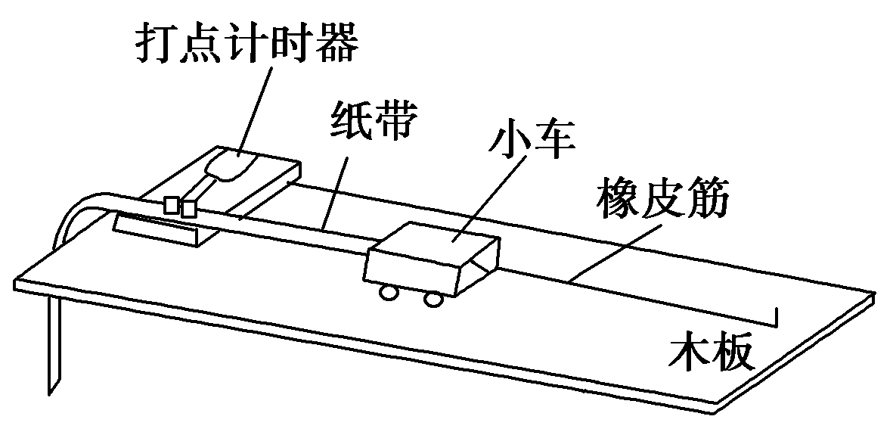
B．每次实验中橡皮筋的规格要相同，拉伸的长度要一样
C．可以通过改变橡皮筋的条数来改变拉力做功的数值
D．可以通过改变小车的质量来改变拉力做功的数值
E．实验中要先释放小车再接通打点计时器的电源
F．通过打点计时器打下的纸带来测定小车加速过程中获得的最大速度
G．通过打点计时器打下的纸带来测定小车加速过程中获得的平均速度
2．某实验小组采用如图5-5-10所示的装置探究“动能定理”．图中小车内可放置砝码，实验中，小车碰到制动装置时，钩码尚未到达地面，打点计时器的工作频率为50 Hz.
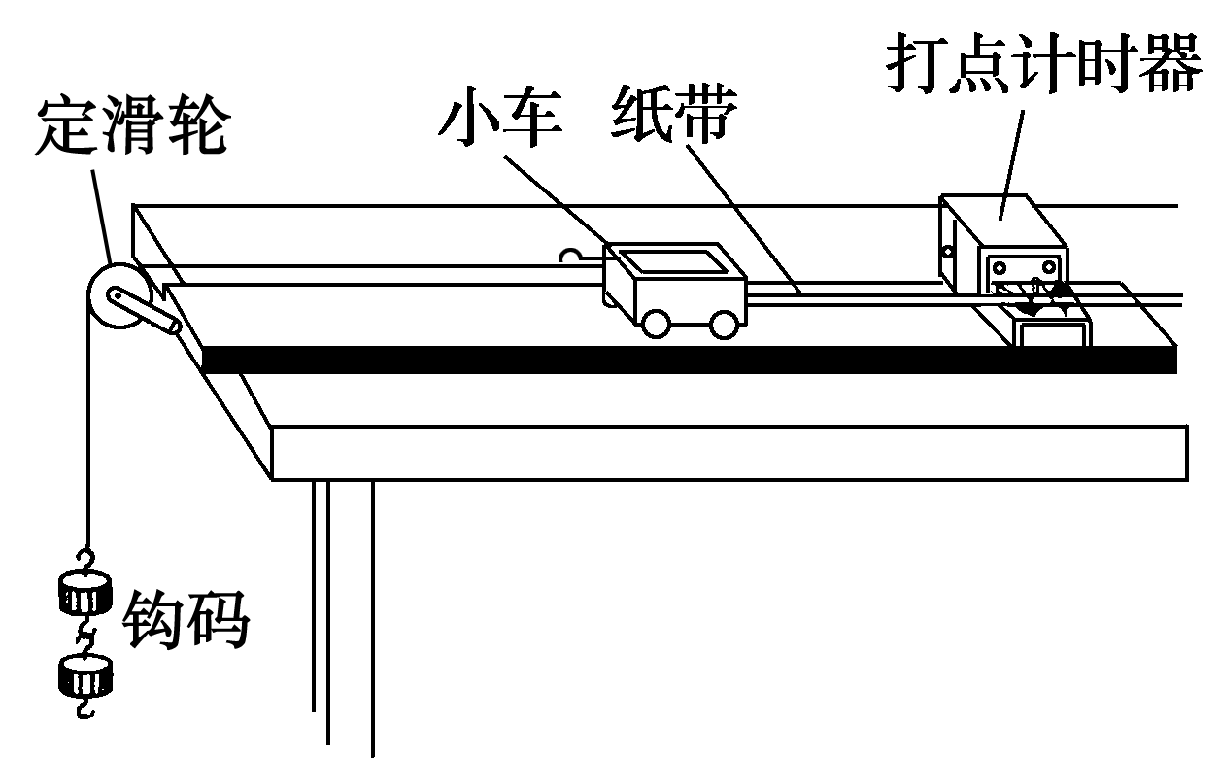
(1)实验的部分步骤如下：
①在小车中放入砝码，把纸带穿过打点计时器，连在小车后端，用细线连接小车和钩码；
②将小车停在打点计时器附近，______________，________________，小车拖动纸带，打点计时器在纸带上打下一系列点，关闭电源；
③改变钩码或小车中砝码的数量，更换纸带，重复②的操作．
(2)如图5-5-11是某次实验得到的一条纸带，在纸带上选择起始点O及多个计数点A、B、C、D、E、……，可获得各计数点刻度值s，求出对应时刻小车的瞬时速度v，则D点对应的刻度值为s_{D}＝________cm.D点对应的速度大小为v_{D}＝________m/s.
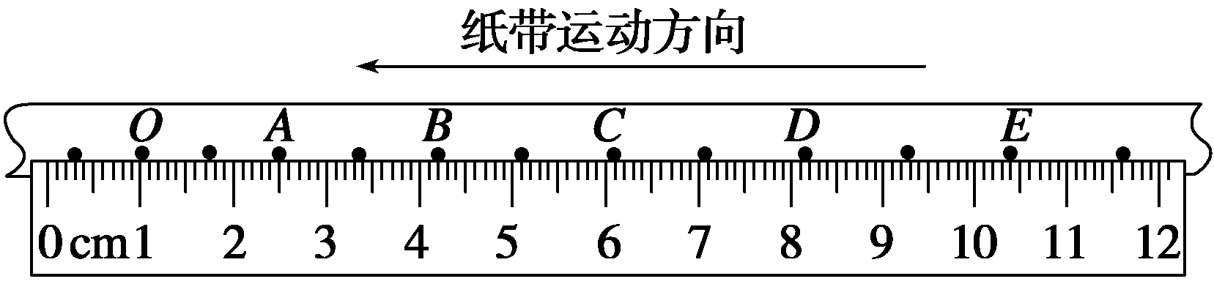
(3)下表是某同学在改变钩码或小车中砝码的数量时得到的数据．其中M是小车质量M₁与小车中砝码质量m之和，|v－v|是纸带上某两点的速度的平方差，可以据此计算出动能变化量ΔE；F是钩码所受重力的大小，W是以上两点间F所做的功.
次  数 | M/kg | |v－v|/  (m²·s^{－2}) | ΔE/J | F/N | W/J
1 | 0.500 | 0.760 | 0.190 | 0.490 | 0.210
2 | 0.500 | 1.65 | 0.413 | 0.980 | 0.430
3 | 0.500 | 2.40 | 0.600 | 1.470 | 0.630
4 | 1.000 | 2.40 | 1.200 | 2.450 | 1.240
5 | 1.000 | 2.84 | 1.420 | 2.940 | 1.470
由上表数据可以看出，W总是大于ΔE，其主要原因是：钩码的重力大于小车实际受到的拉力造成了误差，还有______________________________．

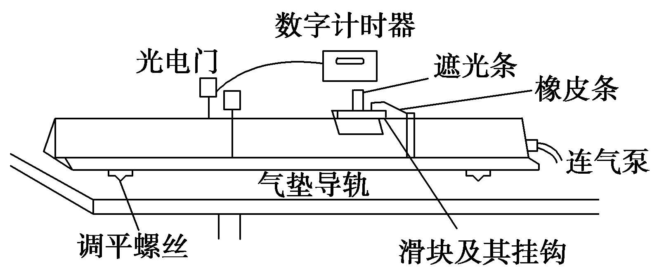
3．(2013·成都模拟)某学习小组在“探究功与速度变化关系”的实验中采用了如图5-5-12所示的实验装置．
(1)将气垫导轨接通气泵，通过调平螺丝调整气垫导轨使之水平，检查是否调平的方法是________．
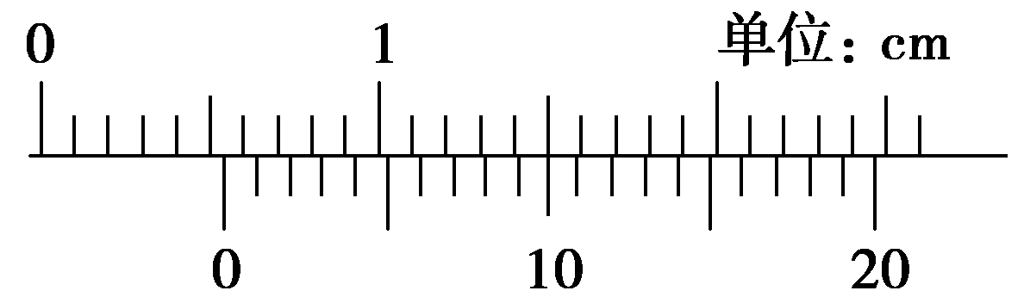
(2)如图5-5-13所示，游标卡尺测得遮光条的宽度Δd＝________ cm；实验时，将橡皮条挂在滑块的挂钩上，向后拉伸一定的距离，并做好标记，以保证每次拉伸的距离恒定．现测得挂一根橡皮条时，滑块弹离橡皮条后，经过光电门的时间为Δt，则滑块最后匀速运动的速度表达式为________(用字母表示)．
(3)逐条增加橡皮条，记录每次遮光条经过光电门的时间，并计算出对应的速度．则画出的Wv²图象应是________．
4．如图5-5-14甲所示，是某同学验证动能定理的实验装置．其步骤如下：
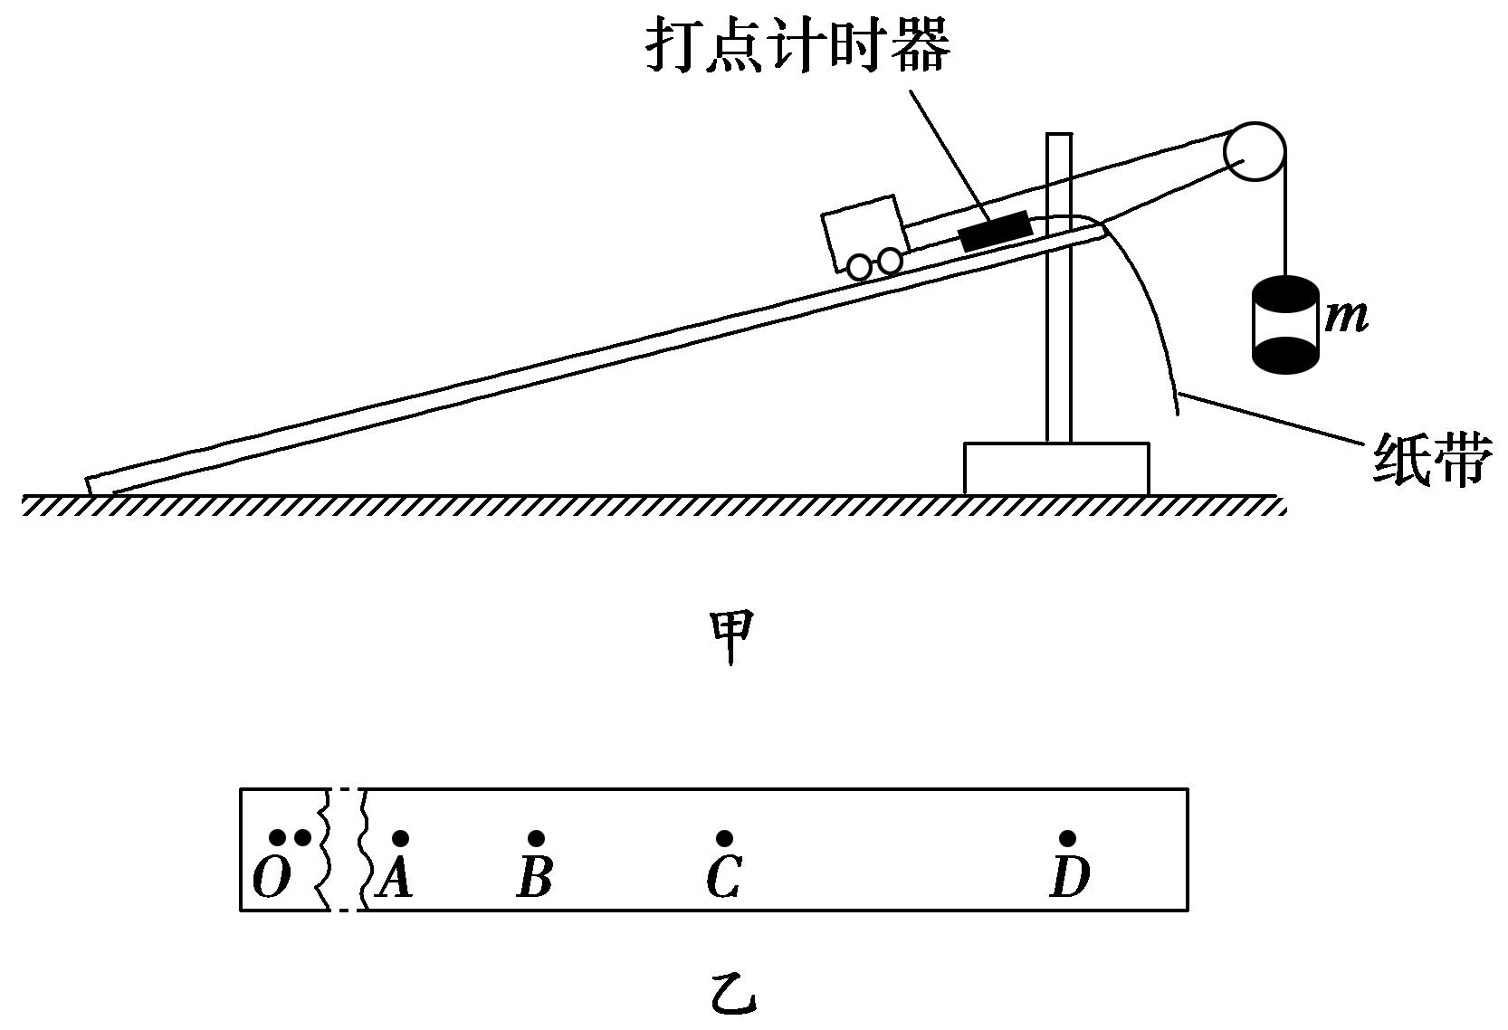
a．易拉罐内盛上适量细沙，用轻绳通过滑轮连接在小车上，小车连接纸带．合理调整木板倾角，让小车沿木板匀速下滑．
b．取下轻绳和易拉罐，测出易拉罐和细沙的质量m及小车质量M.
c．取下细绳和易拉罐后，换一条纸带，让小车由静止释放，打出的纸带如图5-5-14乙(中间部分未画出)，O为打下的第一点．已知打点计时器的打点频率为f，重力加速度为g.
①步骤c中小车所受的合外力为________________．
②为验证从O →C过程中小车合外力做功与小车动能变化的关系，测出BD间的距离为x₀，OC间距离为x₁，则C点的速度为________．需要验证的关系式为____________________________________(用所测物理量的符号表示)．
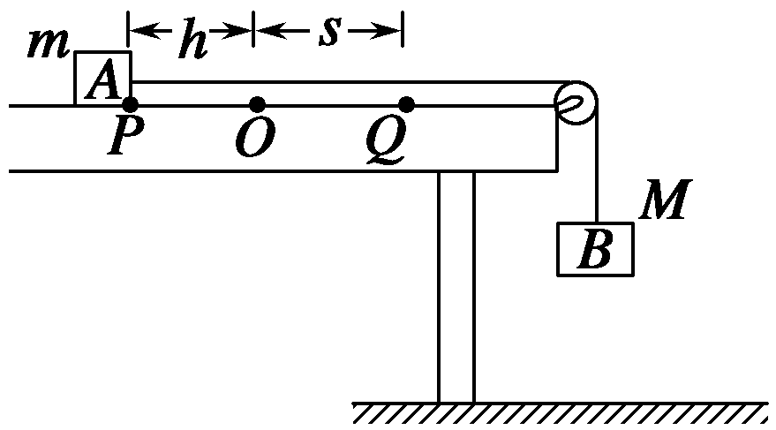
5．(2012·江苏卷，11)为测定木块与桌面之间的动摩擦因数，小亮设计了如图5-5-15所示的装置进行实验．实验中，当木块A位于水平桌面上的O点时，重物B刚好接触地面．将A拉到P点，待B稳定后静止释放，A最终滑到Q点．分别测量OP、OQ的长度h和s.改变h，重复上述实验，分别记录几组实验数据．
(1)实验开始时，发现A释放后会撞到滑轮．请提出两个解决方法．___________________________________
(2)请根据下表的实验数据在图5-5-16中作出sh关系的图象.
h/cm | 20.0 | 30.0 | 40.0 | 50.0 | 60.0
s/cm | 19.5 | 28.5 | 39.0 | 48.0 | 56.5
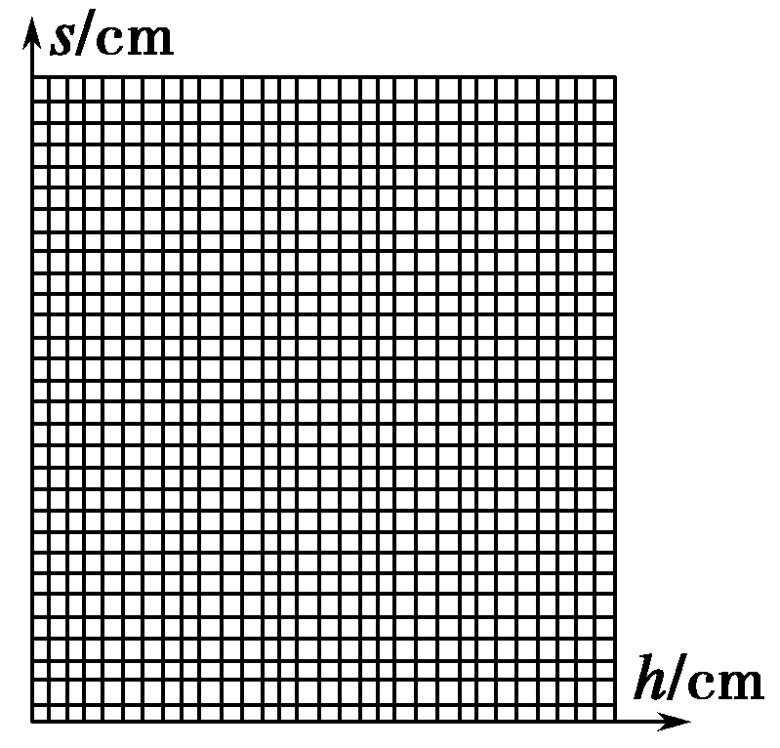
(3)实验测得A、B的质量分别为m＝0.40 kg、M＝0.50 kg.根据sh图象可计算出A木块与桌面间的动摩擦因数μ＝________(结果保留一位有效数字)．
(4)实验中，滑轮轴的摩擦会导致μ的测量结果________(选填“偏大”或“偏小”)．
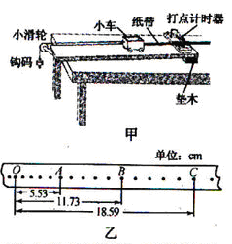
6（2013高考福建理综第19（1）题）（6分）在“探究恒力做功与动能改变的关系”实验中（装置如图甲）：
①下列说法哪一项是正确的 。（填选项前字母）
A．.平衡摩擦力时必须将钩码通过细线挂在小车上
B．.为减小系统误差，应使钩码质量远大于小车质量
C．实验时，应使小车靠近打点计时器由静止释放
②图乙是实验中获得的一条纸带的一部分，选取O、A、B、C计数点，已知打点计时器使用的交流电频率为50 Hz．则打B点时小车的瞬时速度大小为____m/s（保留三位有效数字）。
7．（09年安徽）21.Ⅲ．（6分）探究力对原来静止的物体做的功与物体获得的速度的关系，实验装置如图所示，实验主要过程如下：
（1）设法让橡皮筋对小车做的功分别为W、2W、3W、……；
（2）分析打点计时器打出的纸带，求出小车的速度、、、……；
（3）作出草图；
（4）分析图像。如果图像是一条直线，表明∝；如果不是直线，可考虑是否存在∝、∝、∝等关系。
以下关于该试验的说法中有一项不正确，它是___________。
A．本实验设法让橡皮筋对小车做的功分别为W、2W、3W、……。所采用的方法是选用同样的橡皮筋，并在每次实验中使橡皮筋拉伸的长度保持一致。当用1条橡皮筋进行是实验时，橡皮筋对小车做的功为W，用2条、3条、……橡皮筋并在一起进行第2次、第3次、……实验时，橡皮筋对小车做的功分别是2W、3W、……。
B．小车运动中会受到阻力，补偿的方法，可以使木板适当倾斜。
C．某同学在一次实验中，得到一条记录纸带。纸带上打出的点，两端密、中间疏。出现这种情况的原因，可能是没有使木板倾斜或倾角太小。
D．根据记录纸带上打出的点，求小车获得的速度的方法，是以纸带上第一点到最后一点的距离来进行计算。
